Министерство науки и высшего образования Российской Федерации

Федеральное государственное автономное образовательное учреждение

высшего образования

**«Пермский национальный** **исследовательский политехнический университет»**

Факультет: Прикладной математики и механики

Кафедра: Вычислительной математики, механики и биомеханики

Направление: 09.03.02 «Информационные системы и технологии»

Профиль бакалавриата: «Информационные системы и технологии»

**ПРАКТИЧЕСКАЯ РАБОТА**

по дисциплине

**«КОРПОРАТИВНЫЕ ИНФОРМАЦИОННЫЕ СИСТЕМЫ»**

Тема: **«Программная реализация КИС»**

Выполнили:

ЦТУ-20-3Б

студенты гр.______________________

Калугин Дмитрий Константинович

Новожилов Александр Сергеевич

Лыхин Игорь Олегович

_________________________________

_________________________________

_________________________________

(Ф.И.О.)

**___________________________**

*(подпись)*

Принял:

ст. преподаватель, Банников Р.Ю.

*______________________________________________________*

*(должность, ФИО руководителя)*

*___________ _________________________*

*(оценка) (подпись)*

*_____________*

*(дата)*

**Пермь 2024**

Содержание

1. Постановка задачи 3

2. Реализация 3

3. Вывод 7

# Постановка задачи

Программа будет использоваться на территориях, облаживаемых ООО «Управдом», двумя группами пользователей: сотрудник ООО «Управдом» и собственник жилья.

Для собственника жилья программа предоставляет возможность просмотра актуальных новостей дома. Для сотрудника ООО «Управдом» программа позволяет публиковать новости дома.

Требования к функциям:

1. Ввод новостей:

Ввод и отправка актуальных новостей с возможностью выбора параметров адресации и тем;

1. Редактирование новостей:

Редактирование текста новостей, параметров адресации и тем;

1. Удаление новостей:

Удаление новости со всем её содержимым;

1. Регистрация и авторизация жильцов и сотрудников ООО «Управдом»:
2. Поддержка реакции системы на исключительные ситуации;
3. Возможность генерации отчётов в формате excel, содержащих:

* Информацию о текущем пользователе;
* Список всех новостей;
* Список всех новостей по выбранному тегу;
* Список всех новостей по выбранной дате;
* Список всех новостей по выбранному тегу и отсортированных по убыванию даты с лимитом.

# Реализация

Для реализации программного кода выбран язык программирования Java в связке с фреймворком Spring. В качестве среды разработки была выбрана IntelliJ IDEA.

Чтобы авторизоваться, необходимо нажать кнопку «Авторизация» на главной странице, это показано на рисунке 1.

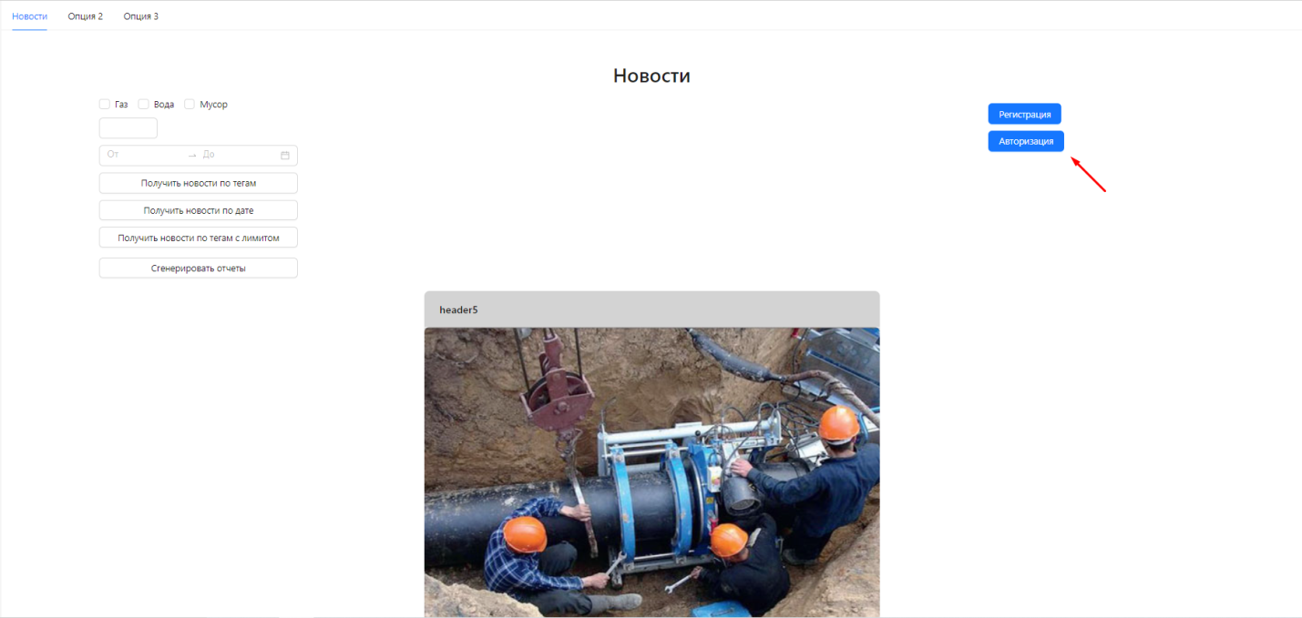

Рисунок 1. Главная страница.

После нажатия на кнопку открывается окно с формой авторизации, куда вводятся логин и пароль пользователя. После ввода данных необходимо нажать кнопку «Войти», после чего окно авторизации закроется, и пользователь авторизуется в системе. Это продемонстрировано на рисунке 2.

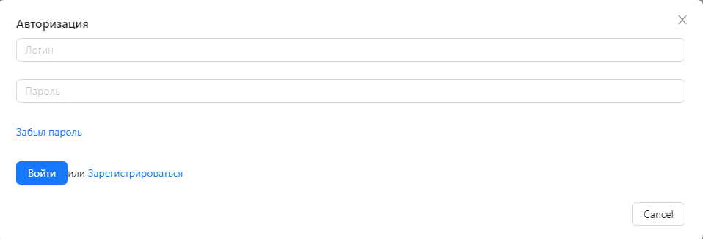Рисунок 2. Форма авторизации.

На рисунке 3 показан вид приложения от лица жильца дома.

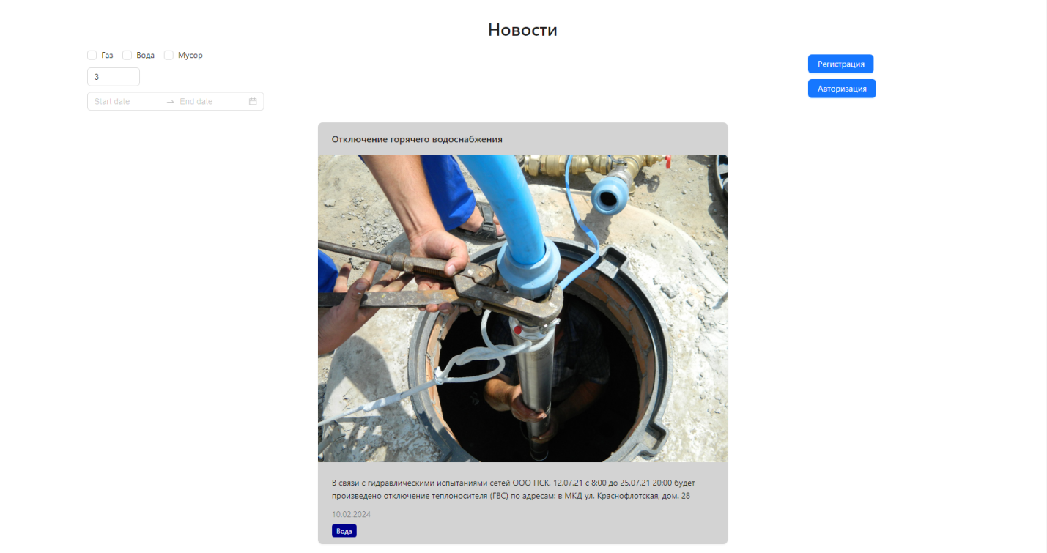 Рисунок 3. Вид приложения от лица жильца дома.

На рисунке 4 показан вид приложения от лица сотрудника управляющей компании.

У сотрудника управляющей компании есть возможность добавлять, удалять, изменять новости.

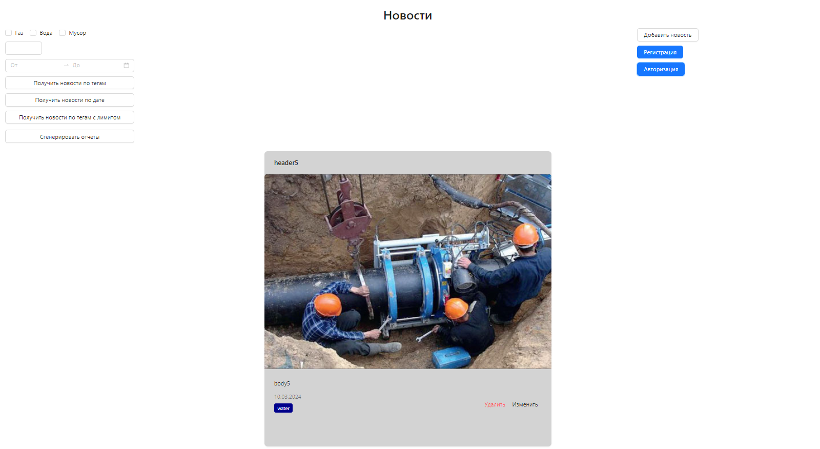

Рисунок 4. Вид приложения от лица сотрудника управляющей компании.

Чтобы изменить или удалить новость необходимо нажать на кнопки «Изменить» или «Удалить» соответственно, находящиеся на новостном объявлении.

На рисунке 5 показан образец новостного объявления.

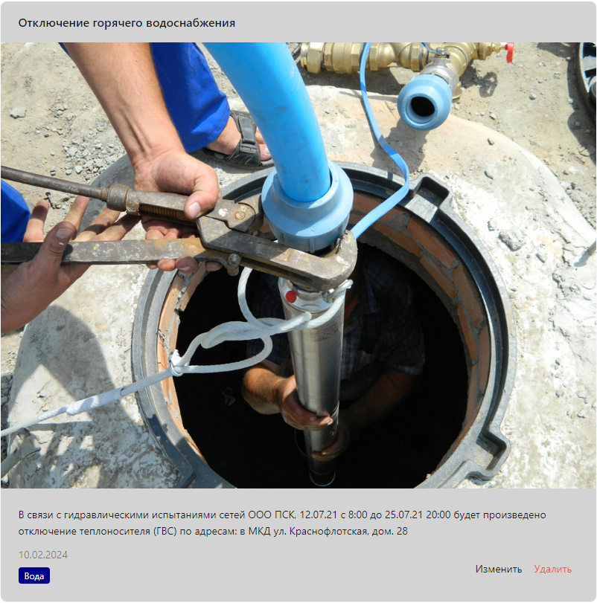 Рисунок 5. Новостное объявление.

После нажатия на кнопку «Изменить» открывается окно, содержащее форму редактирования новости, в которой можно отредактировать объявление. После ввода измененных данных необходимо нажать кнопку «Изменить» на форме, после чего окно закроется, и новость будет отредактирована.

На рисунке 6 показано окно редактирования новости.

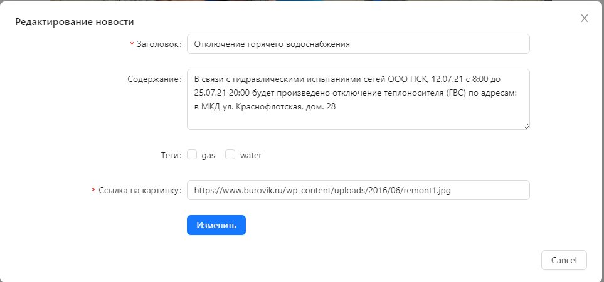 Рисунок 6. Окно редактирования новости.

На рисунке 7 показаны элементы для фильтрации новостей и генерации отчётов.

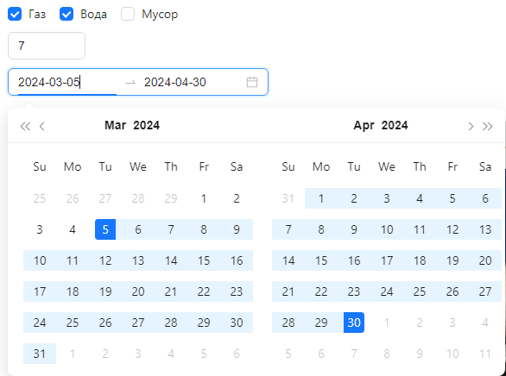 Рисунок 7. Блок фильтрации новостей.

На рисунках 8-10 показаны примеры отчётов в виде файла.

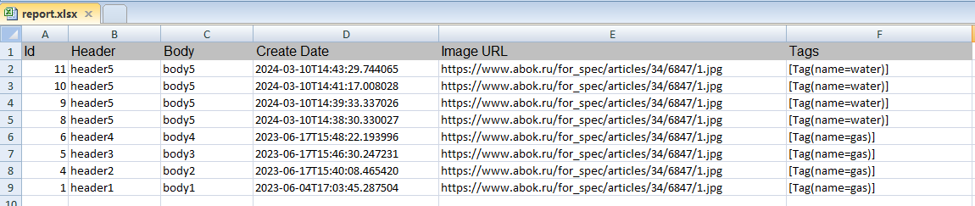

Рисунок 8. Excel-файл с примером отчёта, содержащего список всех новостей.

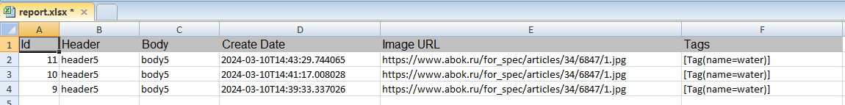

Рисунок 9. Excel-файл с примером отчёта, содержащего список новостей, отсортированных по тегам, дате, с лимитом.

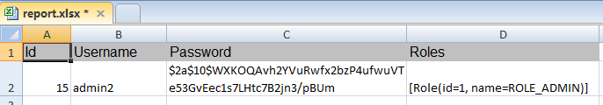

Рисунок 10. Excel-файл с примером отчёта, содержащего текущего пользователя.

На рисунках 11, 12 представлена реакция ИС на ошибочный ввод данных.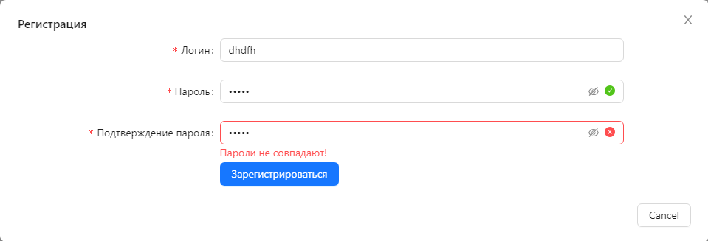Рисунок 11. Форма регистрации с несовпадающими паролями.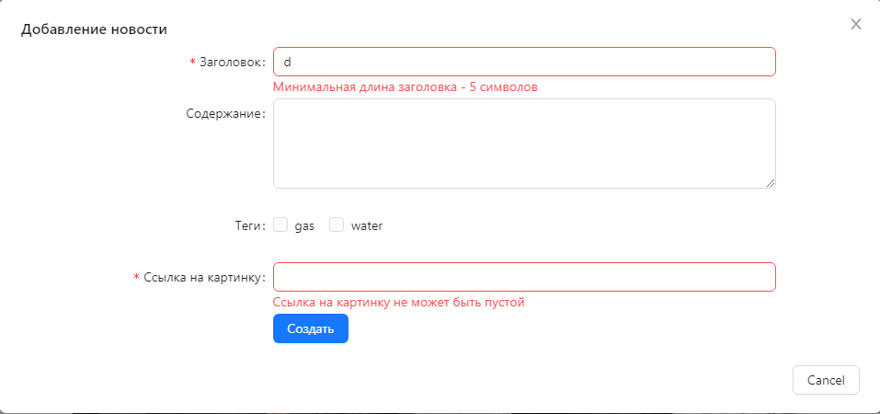

Рисунок 12. Форма добавления новостей с отсутствием ссылки и недопустимой длинной заголовка.

# Вывод

В рамках данной лабораторной работы реализована информационная система: база данных, back-end, front-end. КИС реализована согласно ТЗ. Продемонстрирован основной функционал системы: авторизация, вид интерфейса под разными пользователями, редактирование информационной составляющей БД, а именно, изменение и удаление новостных объявлений, добавление новых пользователей. Продемонстрирована генерация отчетов в приложении и в виде excel-файлов. В дальнейшем планируется расширять функционал системы, дорабатывать интерфейс, актуализировать базу данных.